Налоговики обратились в суд о взыскании задолженности по налогам на общую сумму более 35 млн. рублей
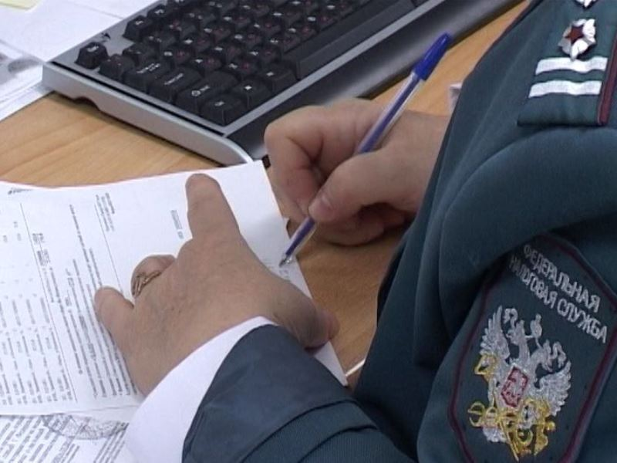
Межрайонная ИФНС России № 9 по Архангельской области и Ненецкому автономному округу приступила к процедуре принудительного взыскания задолженности по имущественным налогам за 2020 год.
В адрес более 28 тысяч должников по транспортному и земельному налогам, а также по налогу на имущество физических лиц (по сроку уплаты 01.12.2021) направлены требования об уплате недоимки и начисленных пени на общую сумму более 81 млн. рублей.
В связи с не исполнением требований инспекцией направлено 2156 заявлений о вынесении судебного приказа в мировые суды на общую сумму более 35 млн. рублей.
«Если суммы задолженности по налогам не будут уплачены в установленный в требовании срок, то инспекция взыщет их в судебном порядке, что приведет к дополнительным расходам для граждан. При этом дополнительно придется уплатить госпошлину, а в случае исполнения решения суда через службу судебных приставов – еще и исполнительский сбор», – подчеркнула заместитель начальника инспекции Ольга Чудакова.
Для уплаты задолженности можно воспользоваться Интернет – сервисами сайта ФНС России «Личный кабинет для физических лиц», «Уплата налогов и пошлин».
Инспекция также напоминает, что в соответствии со статьей 75 Налогового кодекса Российской Федерации, а также размером действующей ставки рефинансирования, установленной Банком России (с 11.04.2022 – 17%), пеня начисляется за каждый календарный день просрочки исполнения обязанности по уплате налога по формуле:
Сумма пени = (Сумма недоимки) x 17% x 1/300 x Количество дней просрочки.

